
丰台区2023～2024学年度第一学期期末练习
高一生物学
2024.01
考生须知 | 1．答题前，考生务必先将答题卡上的学校、班级、姓名、教育ID号用黑色字迹签字笔填写清楚，并认真核对条形码上的教育ID号、姓名，在答题卡的“条形码粘贴区”贴好条形码。  2．本次练习所有答题均在答题卡上完成。选择题必须使用2B铅笔以正确填涂方式将各小题对应选项涂黑，如需改动，用橡皮擦除干净后再选涂其它选项。非选择题必须使用标准黑色字迹签字笔书写，要求字体工整、字迹清楚。  3．请严格按照答题卡上题号在相应答题区内作答，超出答题区域书写的答案无效，在练习卷、草稿纸上答题无效。  4．本练习卷满分共100分，作答时长90分钟。
第一部分（选择题 共50分）
本部分共35小题，1～20题每小题1分，21～35题每小题2分，共50分。在每小题列出的四个选项中，选出最符合题目要求的一项。
1. 呼吸道疾病可能由流感病毒、肺炎支原体、肺炎链球菌、烟曲霉菌等引起。以下分析错误的是（ ）
A. 使人患病的流感病毒属于生命系统的最基本层次
B. 肺炎支原体和肺炎链球菌都没有成形的细胞核
C. 烟曲霉菌含有核糖体、内质网、线粒体等多种细胞器
D. 青霉素可抑制细菌细胞壁的合成，对支原体感染无效
【答案】A
【解析】
【分析】科学家根据细胞内有无以核膜为界限的细胞核，把细胞分为真核细胞和原核细胞两大类。由真核细胞构成的生物叫作真核生物，如植物、动物、真菌等。由原核细胞构成的生物叫作原核生物。原核生物主要是分布广泛的各种细菌。
【详解】A、生命系统的结构层次是：细胞→组织→器官→系统→个体→种群→群落→生态系统，植物没有系统这个层次。病毒因为没有细胞结构，所以不属于生命系统的最基本层次，A错误；
B、肺炎支原体和肺炎链球菌都是原核生物，都没有成形的细胞核，B正确；
C、烟曲霉菌是真核生物，所以含有核糖体、内质网、线粒体等多种细胞器，C正确；
D、青霉素可抑制细菌细胞壁的合成，由于对支原体没有细胞壁，所以青霉素对支原体感染无效，D
正确。
故选A。
2. 下图表示细胞中发生的水解反应。若生物大分子为蛋白质，则其单体是（ ）
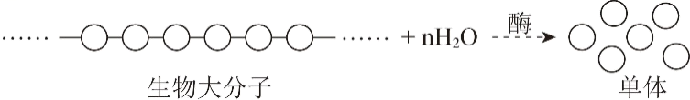
A. 葡萄糖 B. DNA C. 氨基酸 D. 淀粉
【答案】C
【解析】
【分析】蛋白质、核酸（包括DNA和RNA）、多糖（包括纤维素、淀粉、糖原）等生物大分子以碳链为骨架，组成这些生物大分子的基本单位称为单体，这些生物大分子又称为单体的多聚体。
【详解】AD、葡萄糖是组成纤维素、淀粉、糖原的单体，AD错误；
B、组成DNA的单体是脱氧核苷酸，B错误；
C、组成蛋白质的单体是氨基酸，C正确。
故选C。
3. DNA完全水解后，得到的化学物质是（ ）
A. 氨基酸、葡萄糖、含氮碱基 B. 核糖、含氮碱基、磷酸
C. 氨基酸、核苷酸、葡萄糖 D. 脱氧核糖、含氮碱基、磷酸
【答案】D
【解析】
【分析】DNA部分水解得到4种脱氧核苷酸，彻底水解得到磷酸、脱氧核糖、四种含氮碱基（A、T、C、G）。RNA部分水解得到4种核糖核苷酸，彻底水解得到磷酸、核糖、四种含氮碱基（A、U、C、G）。
【详解】A、氨基酸是蛋白质的基本组成单位，DNA水解不会产生氨基酸；DNA含有的五碳糖为脱氧核糖，不是葡萄糖，因此葡萄糖不是其水解产物，A错误；
B、DNA含有的五碳糖为脱氧核糖，不是核糖，因此核糖不是其水解产物，B错误；
C、由A分析可知，氨基酸和葡萄糖不是DNA的水解产物，核苷酸是DNA部分水解的产物，不是彻底水解的产物，C错误；
D、DNA的基本组成单位是4种脱氧核苷酸，因此其彻底水解产物是脱氧核糖、（4种）含氮碱基、磷酸，D正确。
故选D。
4. 下列关于生物大分子的叙述错误的是（ ）
A. m个氨基酸脱水缩合形成含n条肽链的蛋白质分子，产生m﹣n个水分子
B. 在小麦细胞中由A、G、T、U四种碱基参与构成的核苷酸的种类有6种
C. 生物大分子都至少含有C、H、O、N四种元素
D. 氨基酸种类和数量相同的蛋白质不一定是同一种蛋白质
【答案】C
【解析】
【分析】脱水缩合是指一个氨基酸分子的羧基和另一个氨基酸分子的氨基相连接，同时脱出一分子水，所以脱去的水分子中的氢原子来自氨基和羧基，脱水的个数=肽键个数=氨基酸个数n-肽链数m，若形成环状肽时，脱去的水分子数等于氨基酸数目。组成人体蛋白质的氨基酸有21种。
【详解】A、m个氨基酸形成含有n条肽链的蛋白质中，脱水数=氨基酸个数-肽链数=m﹣n，A正确；
B、小麦细胞中含有DNA和RNA两种核酸，其中A、G两种碱基参与构成的核苷酸各有2种，T参与构成的核苷酸有1种，U参与构成的核苷酸有1种，参与构成的核苷酸的种类有6种，B正确；
C、生物大分子中多糖（如淀粉、纤维素）只含有C、H、O三种元素，不含有N元素，C错误；
D、蛋白质的多样性与构成蛋白质的氨基酸的种类、数目、排列顺序和肽链的空间结构共同决定，因此细胞中氨基酸种类和数量相同的蛋白质不一定是同一种蛋白质，D正确。
故选C。
5. 蔬菜水果中的纤维素、果胶等属于膳食纤维，被称为“第七类营养素”。下列说法错误的是（ ）
A. 植物细胞壁的主要成分是纤维素和果胶
B. 纤维素是动植物细胞的主要能源物质
C. 构成纤维素的基本单位是葡萄糖分子
D. 膳食纤维能够促进胃肠的蠕动和排空
【答案】B
【解析】
【分析】糖类根据是否能水解及水解产物分为单糖、二糖和多糖，不能水解糖单糖，水解后产生两分子单糖的糖为二糖，水解后产生三分子及以上单糖的糖为多糖。纤维素为其中的多糖之一，其单体是葡萄糖，纤维素是植物细胞壁的主要成分。
【详解】A、组成植物细胞壁的主要成分是果胶和纤维素，果胶主要分布在细胞的细胞壁和胞间层，A正确；
B、葡萄糖是动物细胞的主要能源物质，B错误；
C、纤维素是多糖，其基本单位是葡萄糖，C正确；

D、虽然人体不能消化纤维素，但膳食纤维能够促进胃肠的蠕动和排空，有利于降低人体内过高的血脂和血糖，D正确。
故选B。
6. 图为细胞膜结构示意图。下列说法不正确的是（ ）
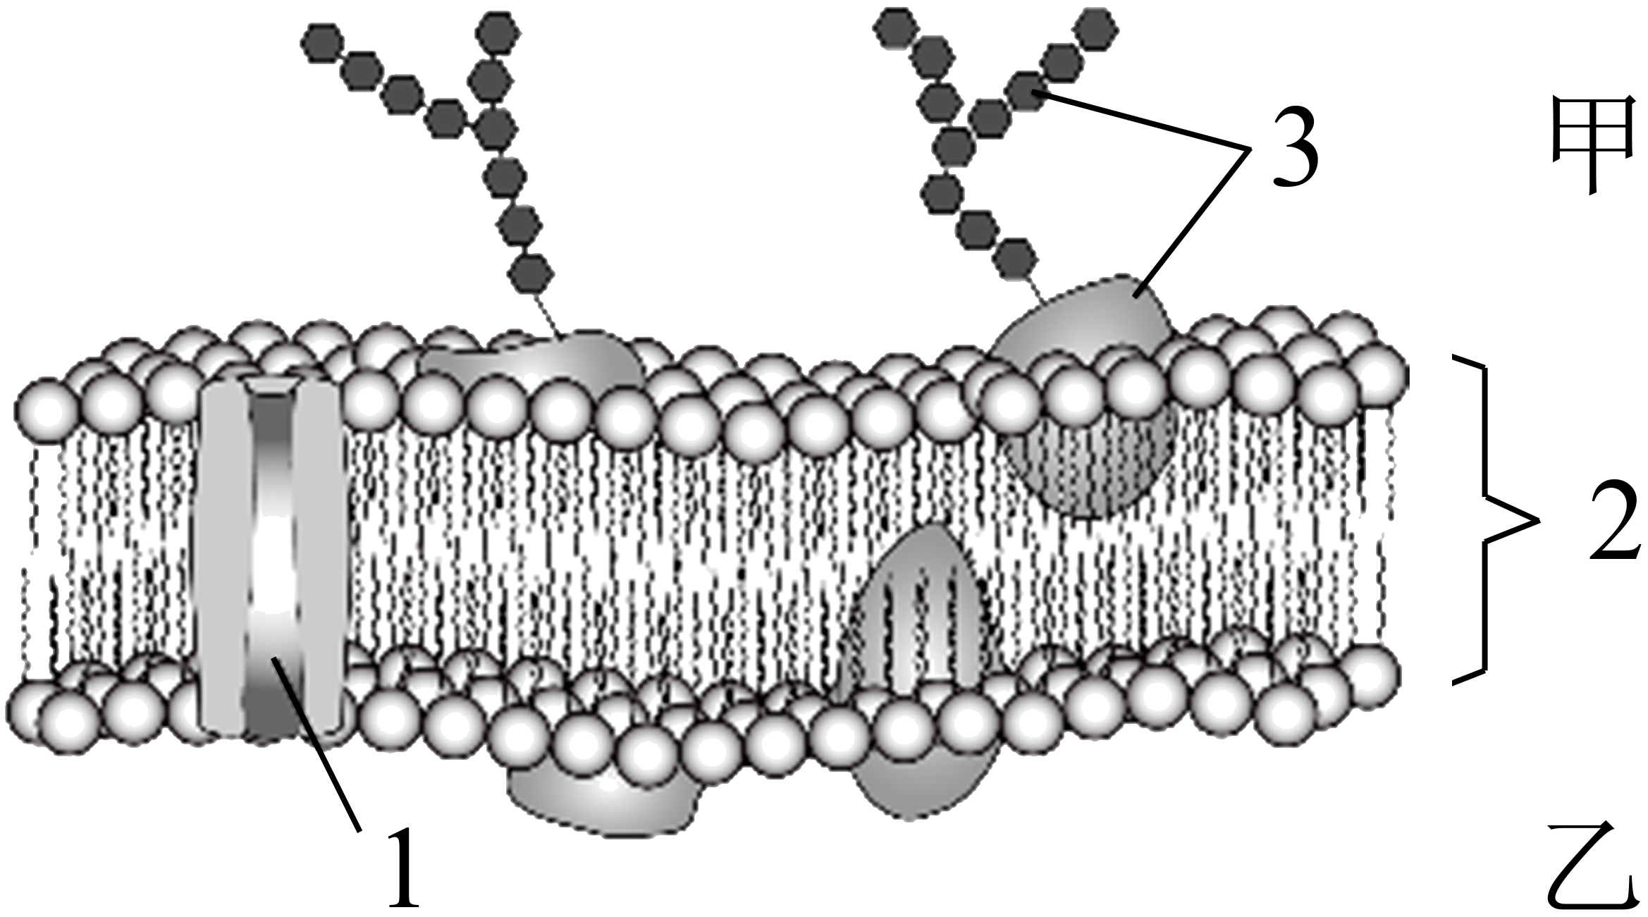
A. 1表示通道蛋白 B. 2表示膜的基本支架 C. 3表示糖蛋白 D. 乙侧为细胞的外侧
【答案】D
【解析】
【分析】流动镶嵌模型：
（1）磷脂双分子层构成膜的基本支架，这个支架是可以流动的；
（2）蛋白质分子有的镶嵌在磷脂双分子层表面，有的部分或全部嵌入磷脂双分子层中，有的横跨整个磷脂双分子层．大多数蛋白质也是可以流动的。
（3）在细胞膜的外表，少数糖类与蛋白质结合形成糖蛋白．除糖蛋白外，细胞膜表面还有糖类与脂质结合形成糖脂。
【详解】A、蛋白质分子有的镶嵌在磷脂双分子层表面，有的部分或全部嵌入磷脂双分子层中，有的横跨整个磷脂双分子层，1表示通道蛋白，A正确；
B、磷脂双分子层构成膜的基本支架，2表示膜的基本支架，B正确；
CD、在细胞膜的外表，少数糖类与蛋白质结合形成糖蛋白，3表示糖蛋白，甲侧为细胞的外侧，C正确，D错误。
故选D。
7. 痢疾内变形虫是寄生在人体肠道内的一种变形虫，能分泌蛋白酶，溶解人的肠壁组织，引发阿米巴痢疾。该蛋白酶在细胞中的合成场所是（ ）
A. 溶酶体 B. 中心体 C. 核糖体 D. 高尔基体
【答案】C
【解析】
【分析】分泌蛋白的合成、加工和运输过程：最初是在内质网上的核糖体中由氨基酸形成肽链，肽链进入内质网进行加工，形成有一定空间结构的蛋白质由囊泡包裹着到达高尔基体，高尔基体对其进行进一步加工，然后形成囊泡经细胞膜分泌到细胞外。
【详解】核糖体是细胞内蛋白质的合成车间，蛋白酶的化学本质是蛋白质，其合成场所是核糖体。
故选C。
8. 大分子物质与核输入受体结合后，通过核孔中的中央栓蛋白进入细胞核内，过程如图。相关叙述错误的是（ ）
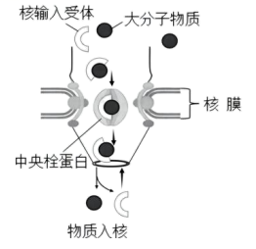
A. 核孔实现了细胞与细胞间的信息交流
B. 核孔控制物质进出具有一定的选择性
C. 核膜是双层膜，由四层磷脂分子组成
D. 核输入受体可通过核孔返回细胞质中
【答案】A
【解析】
【分析】由图可知，大分子物质可与核输入受体结合，通过核孔中的中央栓蛋白大分子物质入核，从而实现定向转运。
【详解】A、核孔实现了细胞核与细胞质间的物质交换和信息交流，A错误；
B、由图可知，大分子物质可与核输入受体结合，通过核孔中的中央栓蛋白大分子物质入核，故核孔控制物质的进出具有一定的选择性，B正确；
C、核膜属于生物膜，一层膜由一个磷脂双分子层组成，核膜是双层膜，故由四层磷脂分子组成，C正确；
D、由图可知，核输入受体完成物质入核后，其又通过核孔返回细胞质，可避免物质和能量的浪费，D正确。
故选A。
9. 紫色洋葱鳞片叶外表皮细胞在0.3g/mL的蔗糖溶液中发生质壁分离。下图为光学显微镜下观察到的局部图像，其中①～④标注错误的是（ ）
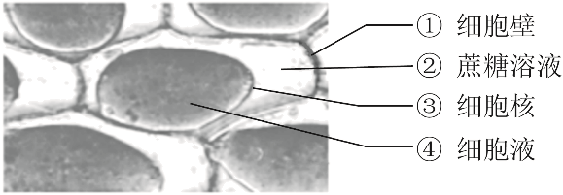
A. ① B. ② C. ③ D. ④
【答案】C
【解析】
【分析】紫色洋葱鳞片叶外表皮细胞属于成熟的植物细胞，具有中央液泡，其细胞液的浓度小于0.3g/mL的蔗糖溶液的浓度时，细胞失水，发生质壁分离。
【详解】A、①是细胞壁，A正确；
B、②是位于原生质层和细胞壁间隙中的蔗糖溶液，B正确；
C、③是细胞膜，C错误；
D、④是液泡中的细胞液，D正确。
故选C。
10. 如图是三个相邻的植物细胞之间水分流动方向示意图。图中三个细胞的细胞液浓度关系是（ ）
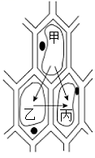
A. 甲>乙>丙 B. 甲<乙<丙
C. 甲>乙，乙<丙 D. 甲<乙，乙>丙
【答案】B
【解析】
【分析】图示细胞之间水分流动方向为：甲→乙、甲→丙、乙→丙。而水分运输的方向是哪一边溶液的浓度高，水分就向哪一边运输。
【详解】水通过自由扩散进行运输，根据图示水分子流动方向分析可知，丙细胞液浓度最高，甲细胞液浓度最低，即甲<乙<丙，B正确。
故选B。
11. 多酶片的成份见下图说明书。推测此药片的主要功能是（ ）
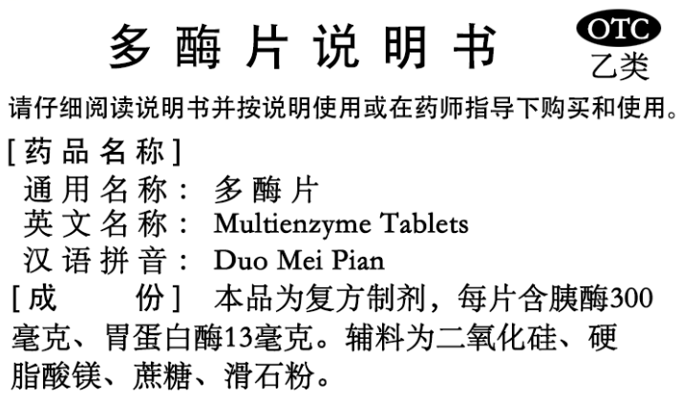
A. 构建细胞 B. 提供能量
C. 杀灭细菌 D. 帮助消化
【答案】D
【解析】
【分析】酶：（1）定义：酶是活细胞产生的具有催化作用的有机物。（2）本质：大多数是蛋白质，少数是RNA。（3）特性：高效性、专一性、作用条件较温和。
【详解】酶是一类具有催化作用的有机物，分析题意可知，在多酶片中含有胃蛋白酶和胰酶，口服多酶片后，这些酶可以在消化道内催化化合物水解，从而有助于食物的消化，ABC错误，D正确。
故选D。
12. 如图是ATP与ADP之间的转化图，下列说法正确的是( )
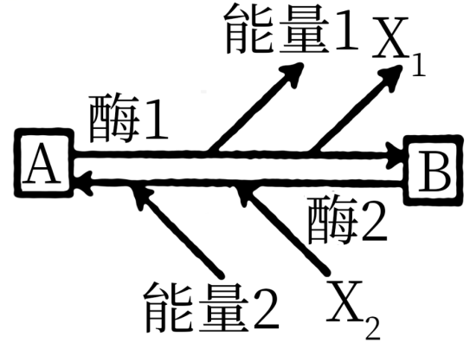
A. A为ADP，B为ATP
B. X₁和X₂是同一种物质
C. 酶1和酶2是同一种酶
D. 能量1和能量2来源相同
【答案】B
【解析】
【分析】
【详解】A、由图中能量的方向可以看出，A为ATP,B为ADP，A错误；
B、X₁和X₂是同一种物质Pi，B正确；
C、酶1和酶2是催化不同反应的不同的酶，C错误；
D、能量1来自ATP中特殊化学键的水解所释放的化学能，能量2在动物体内来自有机物氧化分解释放的化学能，在植物体内除来自有机物氧化分解所释放的化学能外，还可来自光能，D错误。
故选B
【点睛】
13. 下图为叶绿体的模式图，其中光反应发生在（ ）
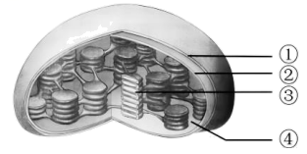
A. ① B. ② C. ③ D. ④
【答案】C
【解析】
【分析】叶绿体一般呈扁平的椭球形或球形。外表有双层膜，基粒由类囊体堆叠而成，极大地扩展了受光面积。光合色素分布于类囊体薄膜上。光合作用的酶分布于叶绿体基质、基粒（或类囊体）。
【详解】图中①为叶绿体外膜、②为叶绿体内膜、③为类囊体、④为叶绿体基质。光反应发生在类囊体③上，暗反应发生在叶绿体基质④中，C正确，ABD错误。
故选C。
14. 下列关于细胞周期的叙述，正确的是（ ）
A. 抑制DNA的合成，细胞将停留在分裂期
B. 细胞周期包括前期、中期、后期、末期
C. 分裂间期为分裂期进行物质准备
D. 细胞周期的大部分时间处于分裂期
【答案】C
【解析】
【分析】1、细胞周期是指连续分裂的细胞从一次分裂完成时开始，到下一次分裂完成时为止所经历的全过程．真核生物连续分裂的体细胞才具有细胞周期。
2、一个细胞周期=分裂间期（在前，时间长大约占90%～95%，细胞数目多）+分裂期（在后，时间短占5%～10%，细胞数目少）。
【详解】A、加入DNA合成抑制剂，细胞将停留在分裂间期，A错误；
B、细胞周期包括分裂间期和分裂期（前期、中期、后期、末期），B错误；
C、分裂间期为分裂期进行活跃的物质准备，完成DNA的复制和有关蛋白质的合成，C正确；
D、细胞周期的大部分时间处于分裂间期，D错误。
故选C。
15. D₁蛋白参与光合作用，位于叶绿体类囊体薄膜上，结构如下图。以下对D₁蛋白的分析正确的是（ ）
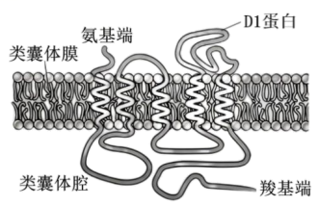
A. 肽链氨基端位于细胞质基质
B. 其亲水部分分布于脂双层内
C. 参与二氧化碳的固定与还原
D. 受损后导致光反应速率下降
【答案】D
【解析】
【分析】对于高等植物来说，叶片是进行光合作用的主要器官。叶绿素a和叶绿素b主要吸收蓝紫光和红光，胡萝卜素和叶黄素主要吸收蓝紫光这4种色素吸收的光波长有差别，但是都可以用于光合作用。吸收光能的4种色素就分布在类囊体的薄膜上。
【详解】A、分析题图可知，D₁蛋白肽链氨基端位于叶绿体基质中，A错误；
B、磷脂的尾部疏水，头部亲水，故D₁蛋白的亲水部分分布于脂双层外，B错误；
C、分析题图和题干可知，D₁蛋白位于叶绿体类囊体薄膜上，而二氧化碳的固定与还原发生在叶绿体基质中，故D₁蛋白不参与二氧化碳的固定与还原，C错误；
D、D₁蛋白是分布在叶绿体类囊体薄膜上，参与光合作用的光反应阶段，若受损后则导致光反应速率下降，D正确。
故选D。
16. 下列实验中，均使用同位素标记法的是（ ）
①探究细胞膜的流动性②探究分泌蛋白的合成和运输过程③探究光合作用中氧气的来源④分离各种细胞器⑤探究光合作用中CO₂中的碳如何转化为有机物中的碳
A. ①②③ B. ①③⑤ C. ②③④ D. ②③⑤
【答案】D
【解析】
【分析】在同一元素中，质子数相同、中子数不同的原子为同位素，如¹⁶O与¹⁸O，¹²C与¹⁴C。同位素的物理性质可能有差异，但组成的化合物化学性质相同。用物理性质特殊的同位素来标记化学反应中原子的去向，就是同位素标记法。
【详解】①探究细胞膜的流动性是用不同荧光标记了不同的蛋白质，没有用到同位素标记法，①不符合题意；
②探究分泌蛋白的合成和运输过程，利用³H标记的亮氨酸追踪蛋白质合成的路径，使用同位素标记法，②符合题意；
③探究光合作用中氧气的来源，用¹⁶O的同位素¹⁸O分别标记H₂O和CO₂证明了光合作用释放的氧气中的氧元素来自水，使用同位素标记法，③符合题意；
④分离各种细胞器使用差速离心法，没有用到同位素标记法，④不符合题意；
⑤用经过¹⁴C标记的¹⁴CO₂， 供小球藻进行光合作用，然后追踪放射性¹⁴C的去向，最终探明了CO₂中的碳是如何转化为有机物中的碳，使用同位素标记法，⑤符合题意。
综上所述，均使用同位素标记法的是②③⑤，ABC错误，D正确。
故选D。
17. 在低渗溶液中，细胞吸水膨胀，吸水过多可能导致细胞破裂。不同细胞通过不同的机制避免细胞过度膨胀，下图是各种方式的模式图。下列相关叙述错误的是（ ）
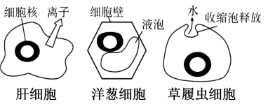
A. 发生渗透吸水时，水分子从高浓度溶液向低浓度溶液扩散
B. 动物细胞避免吸水涨破需要转运蛋白运出离子，降低细胞吸水量
C. 植物细胞的水分进出达到平衡时，细胞内外溶液浓度不一定相等
D. 外界溶液浓度升高，原生生物收缩泡的伸缩频率会降低
【答案】A
【解析】
【分析】植物细胞的细胞膜外面有一层细胞壁。研究表明，对于水分子来说，细胞壁是全透性的，即水分子可以自由地通过细胞壁，细胞壁的作用主要是保护和支持细胞，伸缩性比较小。植物细胞的原生质层相当于一层半透膜，植物细胞也是通过渗透作用吸水和失水的。
过去人们普遍认为，水分子都是通过自由扩散进出细胞的，但后来的研究表明，水分子更多的是借助细胞膜上的水通道蛋白以协助扩散方式进出细胞的。
【详解】A、发生渗透吸水时，水分子从低浓度溶液向高浓度溶液扩散，A错误；
B、动物细胞避免渗透膨胀需要转运蛋白将离子转运到细胞外，以减小细胞内液的渗透压降低细胞吸水量，防止细胞渗透吸水涨破，B正确；
C、植物细胞在低浓度溶液中会发生吸水，但是由于细胞壁的支撑作用，吸水到一定程度后达到平衡，但此时细胞外溶液浓度仍可能小于细胞液浓度，C正确；
D、原生动物生活在低渗溶液中，会通过收缩泡将多余的水排到细胞外，若将原生动物置于高于细胞质浓度的溶液中，细胞会失水，其收缩泡的伸缩频率会降低，D正确。
故选A。
18. 以紫色洋葱为实验材料，无法完成的实验是（ ）
A. 鳞片叶的外表皮无需染色，可用于观察质壁分离和复原
B. 根尖成熟区细胞较多，可用于观察植物细胞的有丝分裂
C. 管状叶与大葱叶片相似，可用于光合色素的提取和分离
D. 去除外表皮后的鳞片叶颜色浅，可检测是否含还原性糖
【答案】B
【解析】
【分析】用紫色洋葱表皮细胞观察质壁分离和复原；在提取和分离叶绿体色素实验中，可以利用洋葱的管状叶；观察植物细胞有丝分裂时，可以利用洋葱的根尖。
【详解】A、取紫色洋葱鳞片叶外表皮制成装片，由于含有紫色的液泡，形成颜色对比，故可用于观察植物细胞质壁分离和复原，A正确；
B、洋葱根尖分生区细胞呈正方形，进行有丝分裂，适合观察细胞有丝分裂，而成熟区细胞不再分裂，因而不可用于观察有丝分裂，B错误；
C、洋葱管状叶的叶绿体中富含叶绿素，可用于光合色素的提取与分离实验，C正确；
D、去除外表皮后的鳞片叶颜色浅，不容易干扰还原糖与斐林试剂反应产生的砖红色，可用于检测是否含有还原性糖，D正确。
故选B。
19. 下表为某同学设计的探究酶作用特性的一组实验，该实验不能说明的是（ ）
组别  步骤 | 甲 | 乙 | 丙

1 | 2%蔗糖溶液2mL | 2%蔗糖溶液2mL | 2%蔗糖溶液2mL
2 | 蒸馏水1mL | 酵母提取液1mL | 稀释唾液1mL
3 | 37℃恒温水浴，保温10min
4 | 加入斐林试剂1mL
5 | 50℃~65℃温水中加热2min
结果 | 蓝色 | 砖红色沉淀 | 蓝色

A. 酵母提取液含有蔗糖酶 B. 酶具有专一性
C. 蔗糖酶的最适温度一定是37℃ D. 蔗糖不是还原糖
【答案】C
【解析】
【分析】分析表格：该实验的自变量是蔗糖液中加入试剂的种类，后用斐林试剂检测，可见是检测还原糖，蔗糖属于非还原糖，只有蔗糖酶能将其分解成葡萄糖和果糖，从而产生还原糖，从实验结果来看，酵母提取液1mL含有蔗糖酶，据此作答。
【详解】A、分析实验记录可知，该实验的自变量为添加到蔗糖液中的1mL液体种类不同，斐林试剂自身的颜色为蓝色，在水浴加热条件下，蔗糖的水解产物葡萄糖可与斐林试剂反应生成砖红色沉淀，故乙组结果出现砖红色，说明酵母提取液催化蔗糖分解产生了葡萄糖，即酵母提取液含有蔗糖酶，A正确；
B、本实验中设置了蔗糖酶（存在于酵母提取液）、唾液淀粉酶（存在于唾液中）和一种反应底物蔗糖，但两者的实验结果不同（乙组结果为砖红色，丙组结果为蓝色），能证明酶具有专一性，B正确；
C、本实验中并未探究不同温度的影响，故不能证明蔗糖酶的最适温度一定是37℃，C错误；
D、本实验能证明蔗糖不能与斐林试剂反应（甲组结果为蓝色），故能说明蔗糖不是还原糖，D正确。
故选C。
20. 实验操作顺序直接影响实验结果，表中实验操作顺序有误的是（ ）
选项 | 高中生物学实验内容 | 操作步骤
A | 观察细胞质流动 | 先用低倍镜找到特定区域的黑藻叶肉细胞，再  换高倍镜观察
B | 探究温度对酶活性的影响 | 先将底物和酶混合均匀，再在相应的温度下保

 |  | 温处理
C | 检测生物组织中的还原糖 | 向待测液中加入1mL斐林试剂（甲液和乙液等  量混合均匀后再注入）
D | 检测生物组织中的蛋白质 | 向待测样液中先加双缩脲试剂A液，再加B液

A. A B. B C. C D. D
【答案】B
【解析】
【分析】某些化学试剂能够使生物组织中的相 关化合物产生特定的颜色反应。糖类中的还原糖，如葡萄糖，与斐林试剂发生作用，生成砖红色沉淀。脂肪可以被苏丹Ⅲ染液染成橘黄色。蛋白质与双缩脲试剂发生作用，产生紫色反应。因此，可以根据有机物与某些化学试剂所产生的颜色反应，检测生物组织中糖类、脂肪或蛋白质的存在。
【详解】A、观察细胞质流动实验时，将观察用的黑藻，事先应放在光照、 室温条件下培养，先用低倍镜找到特定区域的黑藻叶肉细胞，再换高倍镜观察，A正确；
B、探究温度对酶活性的影响，需要将酶和低温单独保温一段时间，在混合均匀，再在相应的温度下保温处理，B错误；
C、检测生物组织中的还原糖时，斐林试剂等量混合，现配现用，向待测液中加入1mL斐林试剂，C正确；
D、检测生物组织中的蛋白质实验，向待测样液中先加双缩脲试剂A液，创造一个碱性环境，再加入B液，D正确。
故选B。
21. 下列元素中，构成有机物基本骨架的是（ ）
A. 氮 B. 氢 C. 氧 D. 碳
【答案】D
【解析】
【分析】1、大量元素：这是指含量占生物体总重量的万分之一以上的元素。例如C、H、O、N、P、S、K、Ca、Mg等。
2、微量元素：通常指植物生活所必需，但是需要量却很少的一些元素。例如
Fe、Mn、Zn、Cu、B、Mo等。微量元素在生物体内含量虽然很少，可是它是维持正常生命活动不可缺少的。
3、组成生物体的化学元素的重要作用：在组成生物体的大量元素中，C是最基本的元素；无论鲜重还是干重，C、H、O、N含量最多，这四种元素是基本元素；C、H、O、N、P、S六种元素是组成原生质的主要元素。
【详解】A、氮是组成细胞的基本元素之一，但不是构成有机物基本骨架的元素，A错误；
B、氢是组成细胞的基本元素之一，但不是构成有机物基本骨架的元素，B错误；
C、氧是组成细胞的基本元素之一，但不是构成有机物基本骨架的元素，C错误；
D、碳链构成了生物大分子的基本骨架，因此构成生物大分子基本骨架的元素是C，D正确。
故选D。
22. 下列可用于检测蛋白质的试剂及反应呈现的颜色是（ ）
A. 苏丹Ⅲ染液，橘黄色 B. 甲紫溶液，紫色
C. 碘液，蓝色 D. 双缩脲试剂，紫色
【答案】D
【解析】
【分析】某些化学试剂能够使生物组织中的相关化合物产生特定的颜色反应。糖类中的还原糖，如葡萄糖，与斐林试剂发生作用，生成砖红色沉淀。脂肪可以被苏丹Ⅲ染液染成橘黄色。蛋白质与双缩脲试剂发生作用，产生紫色反应。
【详解】A、脂肪可以被苏丹Ⅲ染液染成橘黄色，不能用于检测蛋白质，A不符合题意；
B、甲紫溶液能够将染色体染成深色（紫色），不能用于检测蛋白质，B不符合题意；
C、淀粉遇碘变蓝色，不能用于检测蛋白质，C不符合题意；
D、蛋白质与双缩脲试剂发生作用，产生紫色反应，D符合题意。
故选D。
23. 可以与细胞膜形成的吞噬泡融合，并消化掉吞噬泡内物质的细胞器是（ ）
A. 线粒体 B. 内质网 C. 高尔基体 D. 溶酶体
【答案】D
【解析】
【分析】1、线粒体：是有氧呼吸第二、三阶段的场所，能为生命活动提供能量。2、内质网：是有机物的合成“车间”，蛋白质运输的通道。3、溶酶体：含有多种水解酶，能分解衰老、损伤的细胞器，吞噬并杀死侵入细胞的病毒或病菌。4、高尔基体：在动物细胞中与分泌物的形成有关，在植物细胞中与有丝分裂中细胞壁形成有关。
以上内容仅为本文档的试下载部分，为可阅读页数的一半内容。如要下载或阅读全文，请访问：https://d.book118.com/456211031010010055

